**Ecografía**

**INFORME CLÍNICO**

**Fecha Informe:**

**Historia:**

años

**Paciente:**

ECOGRAFÍA ABDOMINAL

Hígado de tamaño, morfología y ecogenicidad normal sin lesiones focales. Porta y suprahepáticas aparentemente

permeables.

Vesícula biliar distendida sin contenido en su interior. Vía biliar intra y extrahepática sin alteraciones.

Área pancreática parcialmente visible sin aparentes alteraciones.

Bazo de tamaño y morfología normal.

Los riñones tienen un tamaño y morfología normal, con parénquima conservado, buena diferenciación córtico

medular. No se objetivan imágenes de litiasis ni dilatación del sistema excretor.

Vegiga repleccionada sin alteraciones.

No hay líquido libre intra abdominal.

**COLONOSCOPIA**

**MOTIVO DE LA PETICIÓN:**

Descartar microcitica

**INSPECCIÓN ANAL:**

Colgajos cutáneos.

**TACTO RECTAL:**

Normal.

**COLONOSCOPIA:**

se explora hasta inicio de transverso no progresando mas por formación de asa irreductible. Se toman biopsias

Mucosa levemente hiperpigmentada, típica de abuso de laxantes

**PROCEDIMIENTOS:**

BIOPSIA

**JUICIO ENDOSCÓPICO:**

DOLICOSIGMA.

INCI_IENTE MELANOSIS COLI

**OBSERVACIONES:**

Acudirá dentro de 10 días al centro, para recoger resultados de las biopsias.

TAC-CT

**INFORME CLÍNICO**

**Fecha Informe:**

**Historia:**

años

**Paciente:**

**EXPLORACIÓN:**

TAC ABDOMINAL CON CONTRASTE INTRAVENOSO

En el estudio se ha incluido desde las bases pulmonares hasta la sínfisis del pubis.

Se ha realizado en fase venosa. Como medio de contraste oral se ha utilizado el agua.

En los cortes torácicos incluidos en la exploración no se objetivan alteraciones significativas.

Hígado de tamaño y morfología normal. Lesión hipodensa de 1cm en el segmento V hepático, que pudiera

corresponder a un angioma.

Bazo, páncreas, glándulas suprarenales y riñones sin alteraciones. Quiste cortical simple de 1cm en el riñón

derecho.

Las asas de intestino delgado presentan una distribución normal y no se objetivan engrosamientos murales.

Diverticulosis en colen descendente y sigma.

No se identifican adenopatías de tamaño patológico mesentéricas ni retroperitoneales.

No hay líquido libre intra abdominal. Dilatación del plexo venoso parauterino. Formación sólida de 2cm con

calcificaciones de aspecto grosero sugerente de mioma calcificado.

Signos de discopatía degenerativa en L4-L5 y L5-S1.

Conclusión: probable angioma hepático. Diverticulosis en marco cólico. Resto en el informe.

IMÁGENES PRUEBAS

COLONOSCOPIA

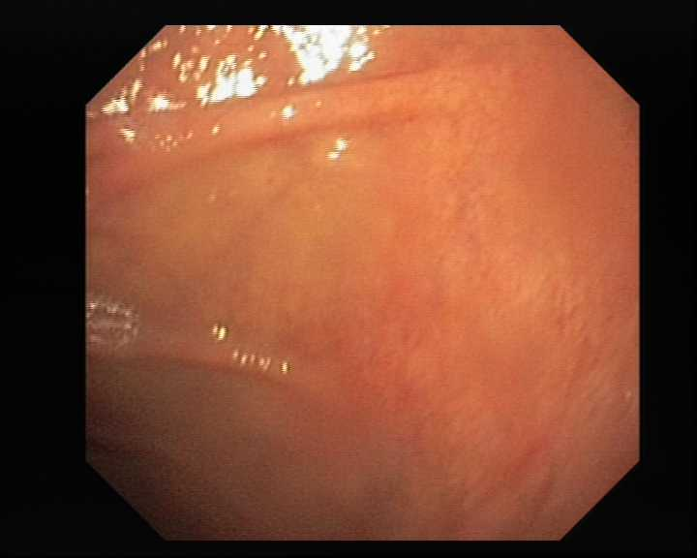

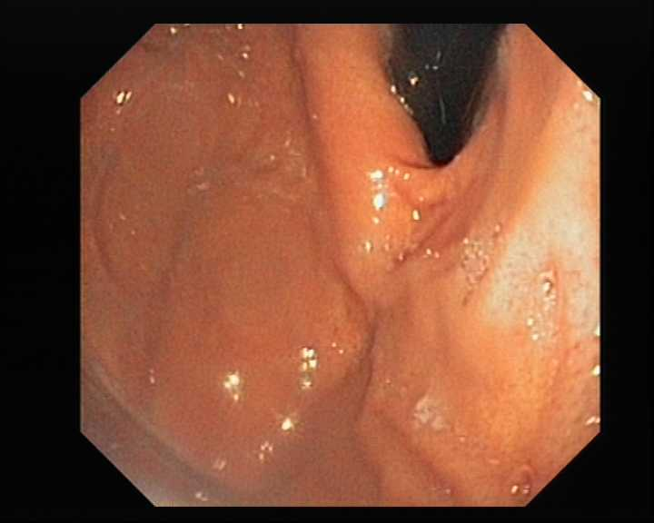

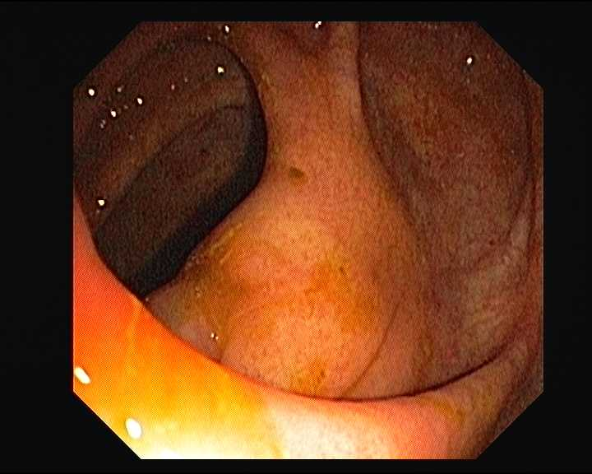

GASTROCOPIA

